**Mockup Website Pemesanan Tiket Wisata Baturaden**

**Halaman Home**

Menampilkan pilihan wisata yang ingin di pesan.

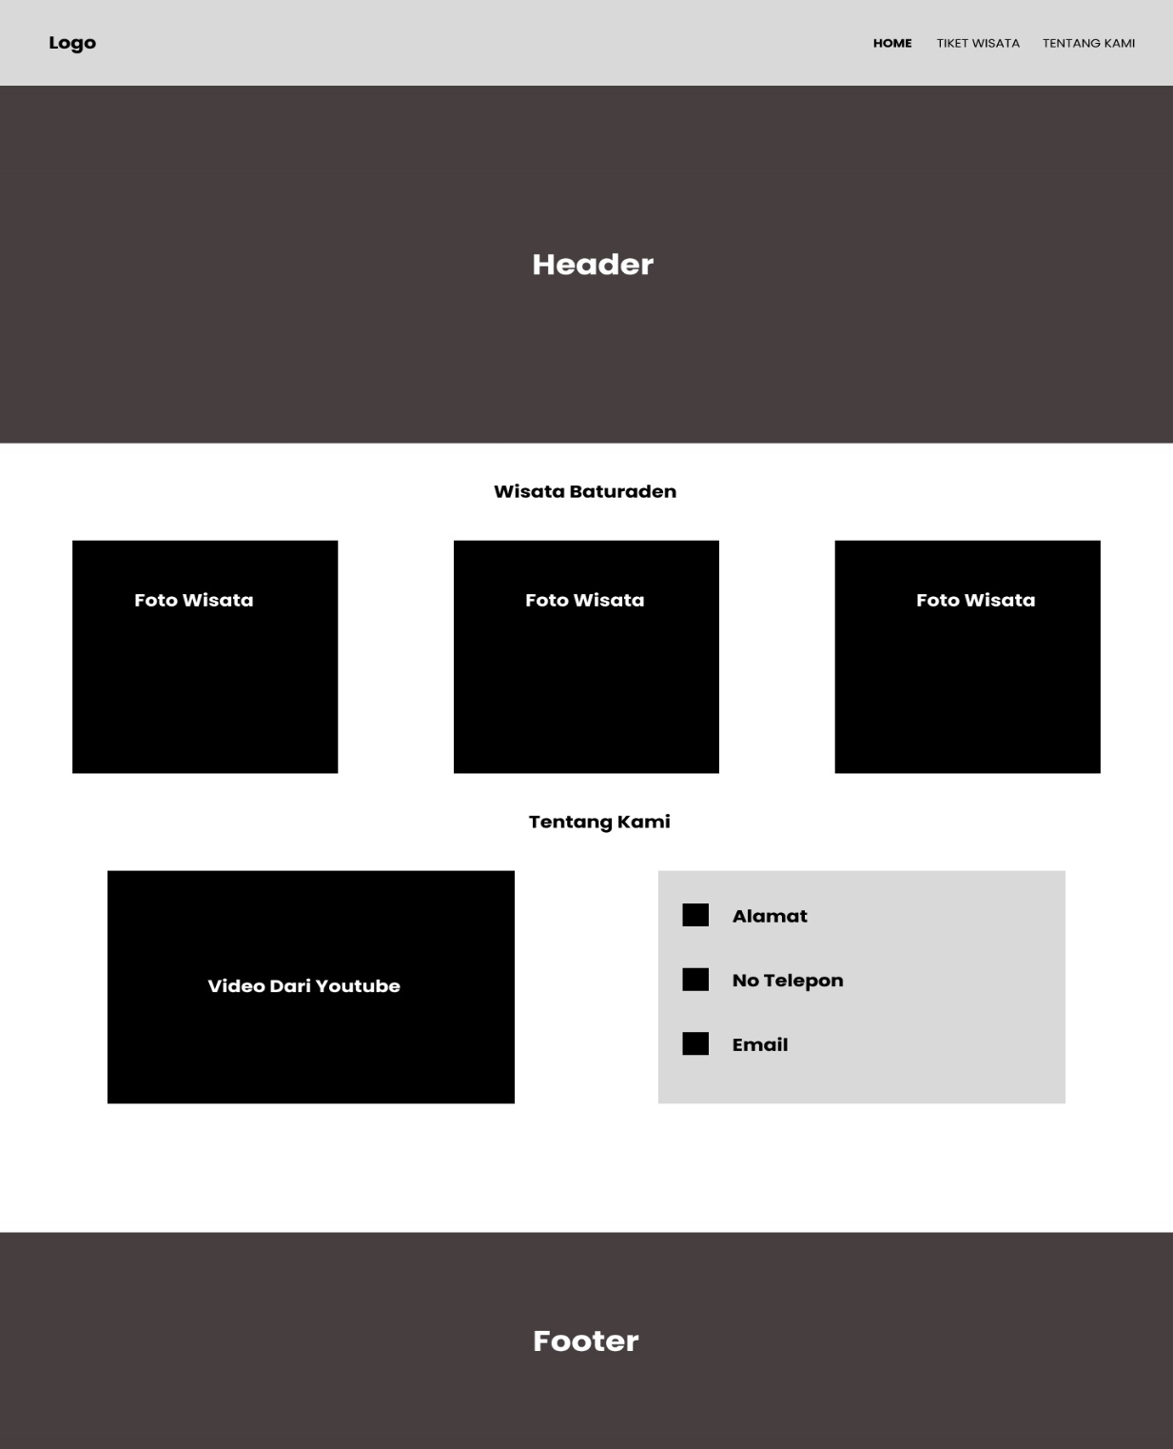

**Halaman Wisata**

Menampilkan detail wisata

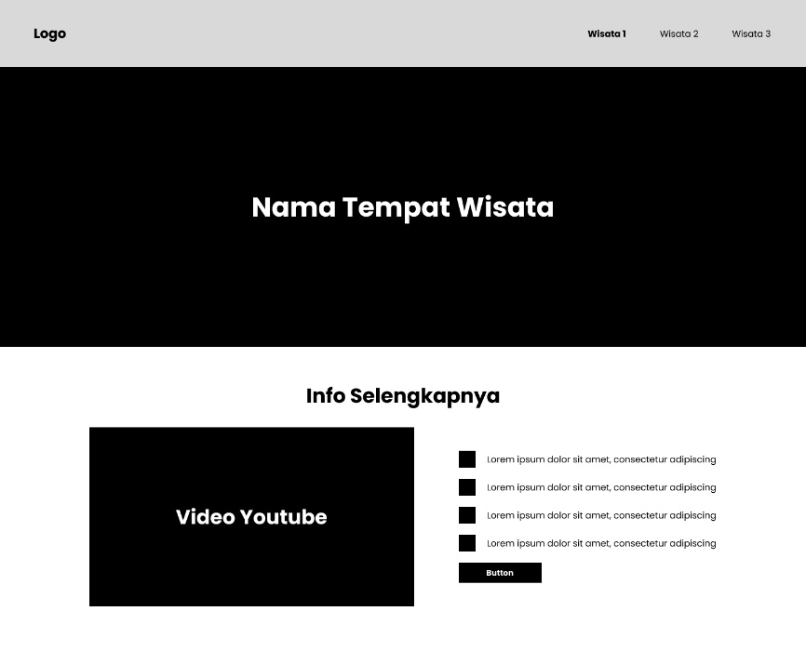

**Halaman Form Pemesanan**

Page yang berfungsi untuk memesan tiket

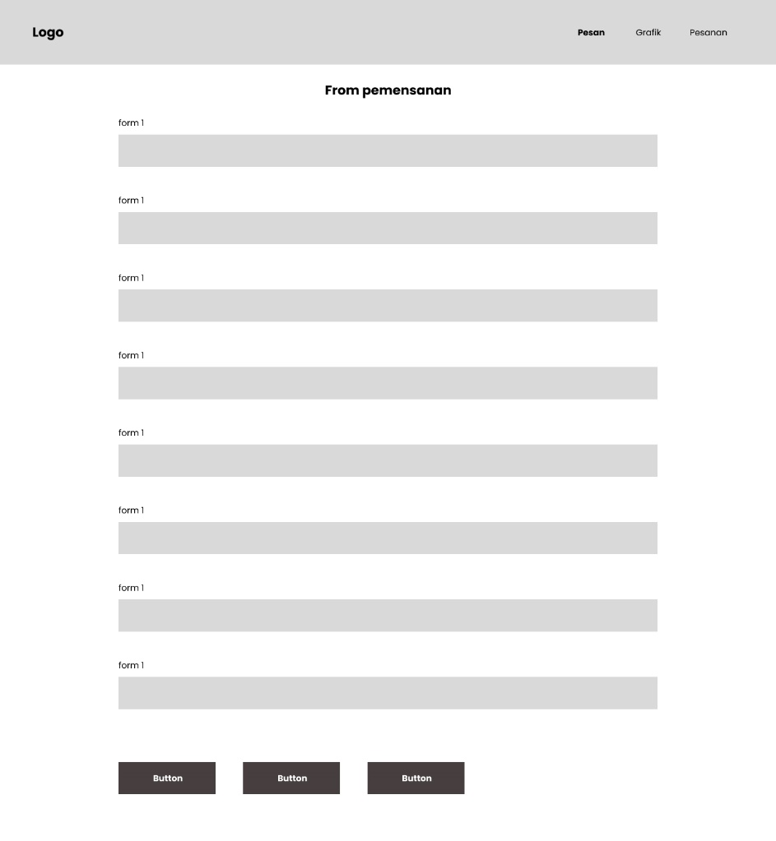

**Halaman Daftar Pesanan**

Menampilkan data data orang yang memesan

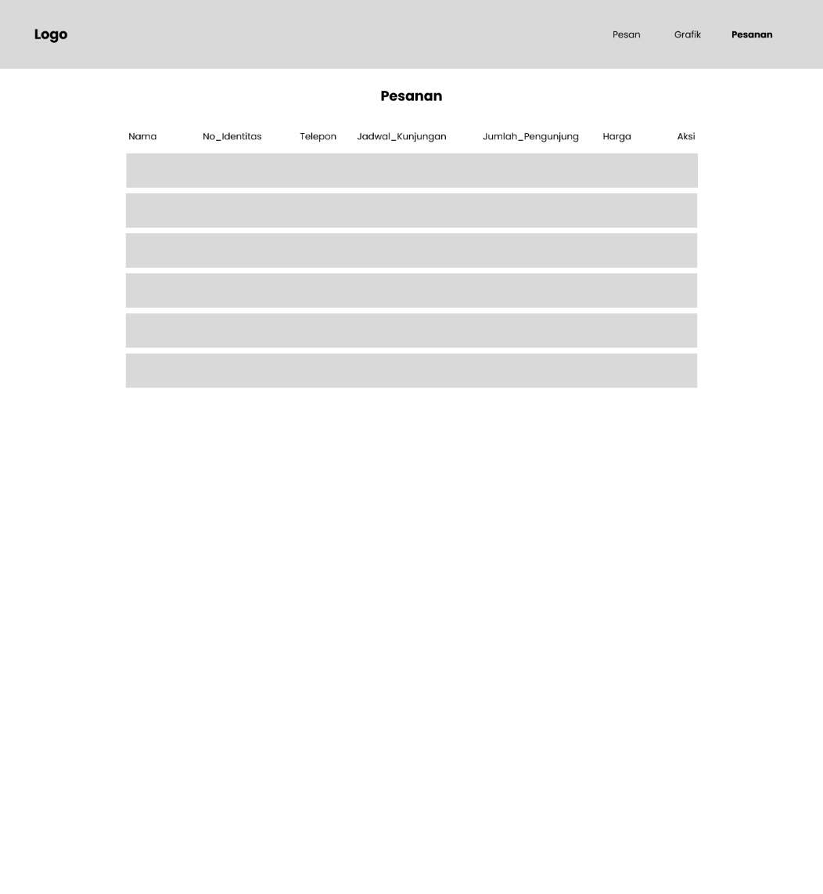

**Halaman Grafik Pengunjung**

Menampilkan grafik orang yang mengunjungi wisata

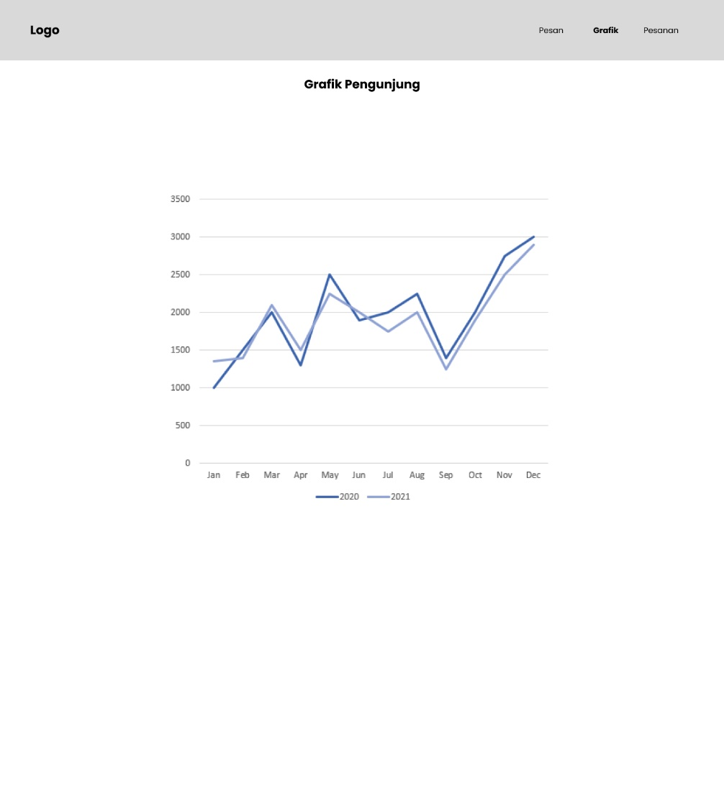

**Halaman Detail Pesanan**

Menampilkan detail dari data orang yang memesan

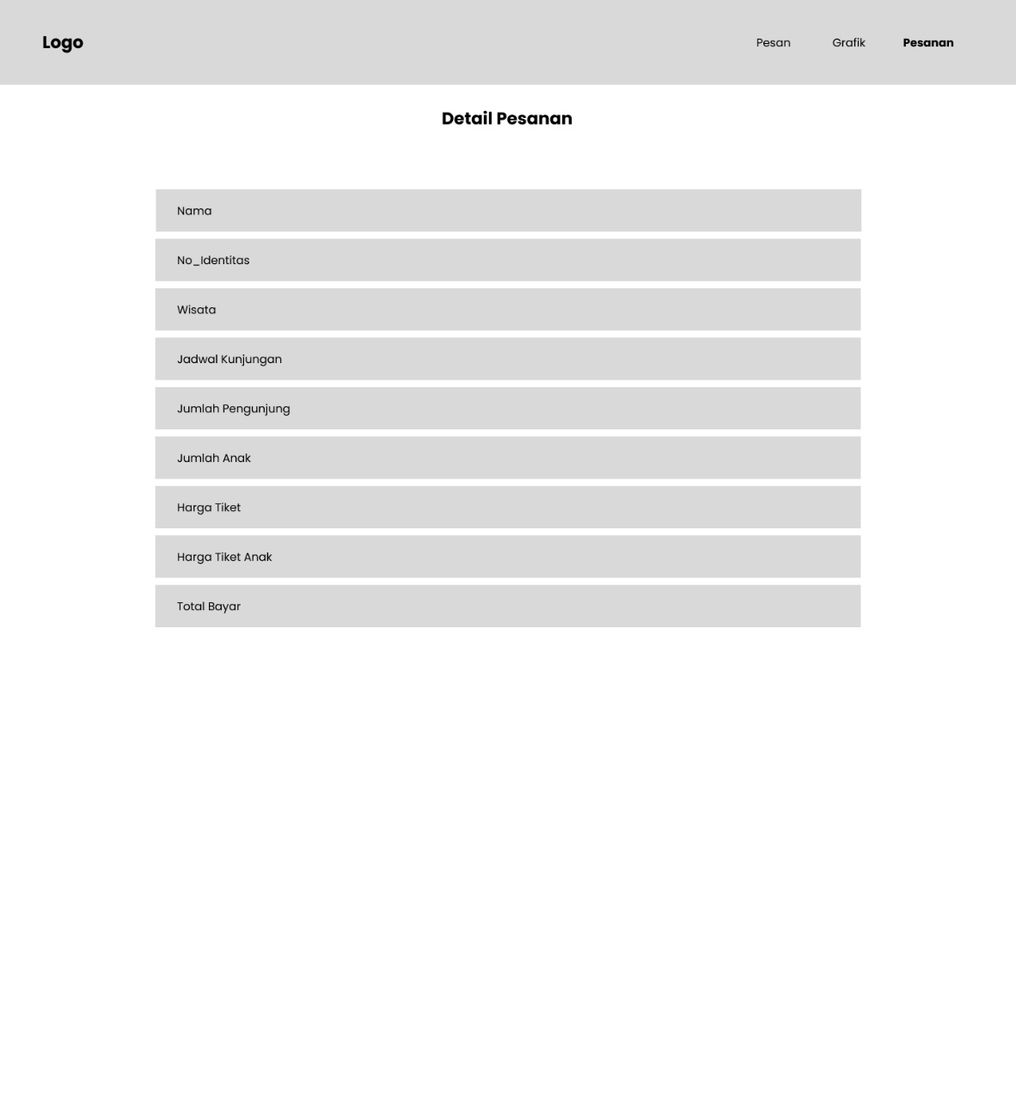

**Halaman List Pesanan - Admin**

Menampilkan list pesanan yang dapat diedit dan hapus oleh admin

